Galerie La Ferronnerie
Brigitte Négrier
40, rue de la Folie-Méricourt
F-75011 Paris +33 (0)1 78 01 13 13
www.galerielaferronnerie.fr
du mardi au vendredi : 14h-19h et samedi : 13h-19h
Membre du Comité Professionnel des Galeries d’Art
brigitte.negrier@club.fr

La Galerie la Ferronnerie a 20 ans (9)

Simulacre - Mimicry

commissaire invitée Marieke Wiegel de l’Institut néerlandais

Ilse Leenders & Maurits Giesen, Solenne Goupil

vernissage mardi 10 novembre 2009, 18h - 21h30
exposition du 10.11.09 au 8.12.09

 avec le concours de 

L’exposition Simulacre – Mimicry fait partie de l’ensemble d’expositions conçues pour fêter les
20 ans de la Galerie La Ferronnerie. Elle présentera les photographies de la jeune artiste française
Solenne Goupil, qui travaille déjà avec la Galerie La Ferronnerie, et d’une artiste invitée néerlandaise,
Ilse Leenders, qui à côte de son travail personnel, oeuvre parfois en duo avec Maurits Giesen.

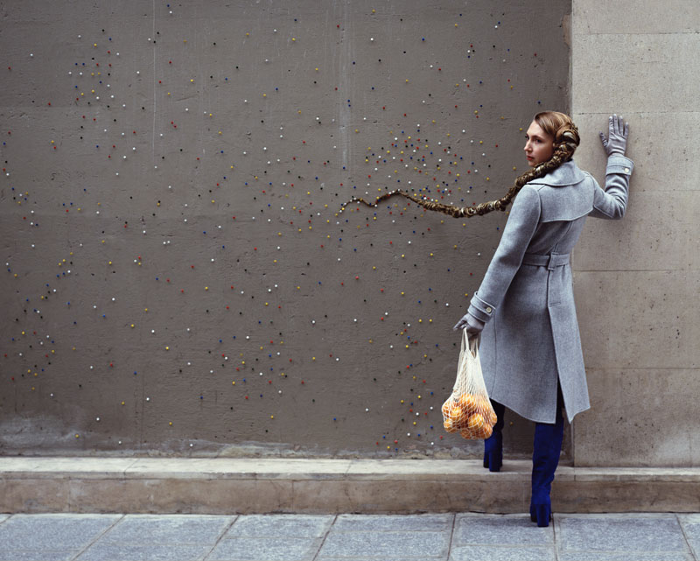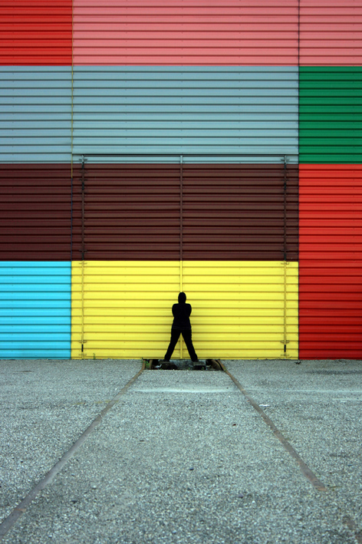

Ilse Leenders, Drawing pins, 2009 Solenne Goupil, Musée du train, 2009

Solenne Goupil se met en scène et en même temps se fond dans le décor de ses photographies, devant,
à côté de bâtiments, de hangars anonymes, très linéaires et colorés de façon monochrome. La position de
son corps suit le jeu des lignes des bâtiments qui sont à la fois banals et particuliers, au regard de leur aspect
structuraliste. Goupil joue avec les contradictions de ces bâtiments, à la fois beaux et impersonnels.

Ilse Leenders, néerlandaise d’origine, met également en scène son environnement, et aussi, souvent, elle-même.
Elle semble être fascinée par l’aspect à la fois rigoureusement structuré, dynamique et absurde de la réalité. Dans
la série récente Equilibrated evolution (2009), dont trois photographies seront présentées dans l’exposition, elle s’inspire
du travail et la vie de Piet Mondrian, un des fondateurs et membre principal du mouvement De STIJL. Elle a enregistré
minutieusement mais aussi avec légèreté et humour les structures qu’elle a retrouvées dans l’œuvre de Mondrian.
Elle s’est inspirée par exemple pour cette série - une commande de la Maison Mondrian à Amersfoort- des peintures
de la première période de Mondrian, de ses Wall Works dans lesquels Mondrian cherche inlassablement les rapports
entre les arts visuels et l’architecture et de Victory Boogie Woogie, une quête picturale inventive de la composition parfaite.

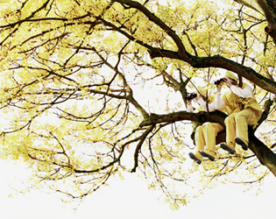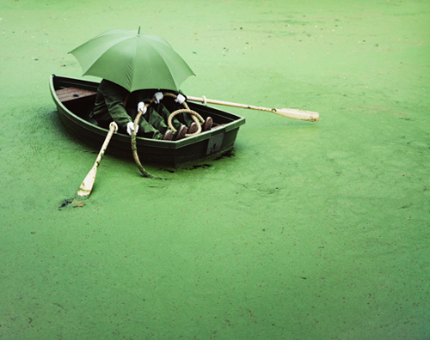

Ilse Leenders & Maurits Giesen, Mimicry 2 Ilse Leenders & Maurits Giesen, Mimicry 3

La deuxième série d’Ilse Leenders présentée est Mimicry, qu’elle a réalisée avec l’artiste Maurits Giesen. Depuis 2001,
l’année où Ilse Leenders et Maurits Giesen ont fini leurs études à l’Académie Royale des Beaux-Arts à La Haye, ces deux
photographes néerlandais ont décidé de travailler ensemble. Ils ont trouvé le parfait équilibre entre sérieux et absurde.
Les deux artistes mettent en scène en détail leurs images et contrôlent chaque aspect : la performance, les décors et
le stylisme vestimentaire. Comme chez Solenne Goupil les décors de leurs photographies sont souvent des non-lieux
où le duo se fond d’une façon absurde dans l’anonymat de son environnement.

Dans la série Mimicry, Ilse Leenders & Maurits Giesen se déguisent et font des autoportraits monochromes mis en scène.
La série Mimicry est une réaction à l’uniformité de la société où les gens se ressemblent de plus en plus. Tels des animaux,
les gens uniformes disparaissent dans leur environnement, comme s’ils étaient invisibles. En choisissant des couleurs vives,
primaires et secondaires, pour les décors et les costumes, en adoptant des positions drolatiques, ils font un pied de nez à
cette uniformité, habituellement grise et ordinaire.

Cette exposition propose un certain regard des photographes qui jouent avec le phénomène du simulacre. Les photographes,
Ilse Leenders & Maurits Giesen, ainsi que Solenne Goupil, font apparaître par un jeu de couleurs et de lignes l’environnement,
les bâtiments et les paysages sous un autre angle et font disparaître par ce même jeu les modèles - les photographes
eux-mêmes d’ailleurs - dans les décors de leurs photographies. Pour la série Equilibrated evolution, Ilse Leenders reprend
le jeu minutieux des lignes et des couleurs mais cette fois-ci en hommage à Piet Mondrian.

Marieke Wiegel, commissaire de l’exposition, octobre 2009, Paris.

+ informations : brigitte.negrier@club.fr

A venir à la galerie la Ferronnerie

10/12/2009>20/01/2010 Superpositions, Ruth-Maria Obrist, Jérôme Touron, Beat Zoderer
Avec le soutien de l’Ambassade de Suisse à Paris

Actualités Hors les murs

Dominique Dehais
7/10/09>28/10/09 Artistes pluriels, école singulière, Ecole d’architecture Val de Seine, Paris, France
www.paris-valdeseine.archi.fr

Solenne Goupil
13/10/09>21/11/09 Le corps se mesure à l’architecture, Médiathèque, espace Gilbert-Estève, Sélestat, France
Lauréate du Concours Rhénan de l'Architecture Le Corps se mesure à l'architecture

Sanna Kannisto
4/09/09>3/01/10 KURS: TRÆET / Fuglsang Art Museum, Danemark
24/10/09 Arte Video Night 23h-3h, Arte

Jari Silomäki
19/09/2009 >21/11/2009
Alienation and other stories, Galleria Galica, Milano, Italie

Claire-Lise Petitjean
19/09/09 > 10/01/10 dans le cadre des Journées Européennes du Patrimoine, Les Échappé(e)s,
une création en résidence et exposition, en partenariat avec la DRAC et la région Poitou-Charentes,
Musée Charbonneau-Lassay, Loudun, France

